МБОУ «Иж - Борискинская средняя общеобразовательная школа»
Спасского муниципального района Республики Татарстан

Экскурсия
"Бездненское волнение"

Подготовила и провела:
Мокшина З.Б., учитель
истории, руководитель
школьного музея.

2011г
Цель экскурсии:
*Познакомить учащихся с участниками Бездненского волнения;
* Развитие устной речи учащихся;
* Воспитание любви к родному краю.

Продолжительность экскурсии: 30 минут.

Маршрут:
- Вступительное слово экскурсовода
- Антон Петров-житель деревни Бездна
- Петр Федоров, житель Фадеевки, участник Бездненского волнения.
- Заключение.
- Используемая литература

1
- Вступительное слово учителя
Проблема крестьянского вопроса актуальна для нашего времени. Более всего страну волновала судьба крепостного права. По словам В.О. Ключевского к середине ХIХ в. разрешение этого вопроса « стало требованием стихийной необходимости».
« Первое дело - нужно освободить крестьян, потому что здесь узел всяких зол» - писал Александр II.
3 марта 1861 года император Александр Второй подписал манифест « О Всемилостивейшем даровании крепостным людям прав состоянии свободных сельских обывателей». В этом году исполнилось 150 лет отмене крепостному праву. А вот как встретили это событие в нашем Спасском уезде, вам, расскажут наши экскурсоводы.
1-ый экскурсовод: Антон Петров-житель деревни Бездна – руководитель Бездненского волнения.
«…В селе Бездне какой-то старовер Антон Петров в «Положении» доискался истинной воли, которую до него, хотя и немногие видели, но никто не мог понять. Именно, в « Положении», где напечатано « образец уставной грамоты», написано: « дворовых 00, крестьян 00, земли 00»и т.д. Эти нули Антона не привели в смущение, он растолковал, что это есть истинная воля и запечатана она крестом св. Анны. А крест св. Анны – переверните назад страницу: прямо против « дворовых 00» стоит 10%. Это, говорит, и есть крест св. Анны, которым потайным образом запечатана истинная воля.
Сидит Антон в избе в Бездне, смотрит на эти нули, читает без запинки:
« Помещичьи земли – горы да долы, овраги да дороги и песок да камыш, лесу им – ни прута. Переступит он шаг со своей земли – гони добрым словом, не послушался – секи ему голову, получишь от царя награду».
2
Поведение Антона Петрова и окружающих его крестьян резко изменилось; они перестали обращаться за разъяснением к представителям местных властей, стремясь понять суть « Положения» самостоятельно. Антон Петров, читая « Положение», объяснял его так, как ему хотелось и как хотелось крестьянам. Показания Антона Петрова военно-полевому суду по этому вопросу записаны так: « Читавши его, и не знал хорошо грамоты, не правильно растолковал первую статью уставной грамоты, где сказано: из них отпускаются после ревизии на волю 00» . « Знаки я эти принял за изъяснение воли»
«Я всем приходящим ко мне стал объяснять, показывал он суде, что крестьяне, вольные, говорил им, чтобы они не слушали помещиков и начальствующих властей, приказывал крестьянам не ходить на барщину, не платить оброков, не давать подвод, даже не препятствовать, когда крестьяне увидят, что другие будут брать из барских амбаров хлеб, если вода разломает мельницу, то не поправлять самим, от помещиков ничего не брать. Толковал, что вся земля принадлежат крестьянам, а помещикам остается только одна треть»
В действительности « Положение», не содержало в себе ничего похожего на «толкования» Петрова, который выражал ими чаяния крестьян о воле. Все-таки нужна ли это борьба? Но он хотел как лучше, но получилось только хуже.
Антон Петров и окружавшие его безднинские крестьяне стремились придать движению массовый характер.
Восстание в Бездне было подавлено. Многих крестьян, искавших настоящую волю, расстреляли. По официальным данным было убито 51 и ранено 77, однако фактически от расстрела пало около 350 человек. Многие умерли от ран позднее, боясь обращаться к властям. Большое количество крестьян было наказано розгами и сослано.
Воля царя была выполнена – Антон Петров был расстрелян 19 апреля.
3
2-ой экскурсовод:Петр Федоров, житель Фадеевки, участник Бездненского волнения.
Всего к уголовной ответственности оказались привлеченными 16 человек, как « главнейших виновных» возмущения крестьян. Из указанного количества учрежденный военный суд закончил только пяти крестьян.
Из материалов дела видно, что «преступления» большинства крестьян из указаний части подсудимых были во многом сходны с преступлениями осужденных крестьян Иванова, Лаврентьева и др. Так, дворный человек помещика Умова Николай Михайлов, 29 л., будучи грамотным, читал «Положение» крестьянам села Юрткуль вначале правильно, а затем, побывав в Бездне, «рассказал на сходе своим однодерезенцам слова Антона, что он вычитал волю, что помещикам должно принадлежать одни овраги и вся остальная земля остается за крестьянами »
В числе подсудимых были также крестьяне села Фадеевки (помещика Арестова), Петр Федоров, наш земляк.
Виновность его, по обстоятельствам дела, оказывается следующая:
Петр Федоров, 22 – х лет, неграмотный, известясь, об открытой воле в с. Бездне, несмотря на убеждения помещика в противном, ездил с другими однодеревенцами в с. Бездну и, услыхав от тамошних крестьян, что Антон Петров действительно вычитал волю и что туда приедет военная команда, но стрелять не будут, по предложению безднинских крестьян ездил по разным деревням под видом посланного Антоном Петровым, объявлял об открытой воле и приглашал приезжать в Бездну. В бытность в с. Муллино, помещик г. Аристов, узнав о прибытии Петра Федорова, через старосту требовал его к себе, но Федоров ослушался, казав, что безднинские старики к барину его ходить не велели и что, если барин хочет, то пусть сам пойдет под окошко, и затем снова разъезжал по деревням, объявляя о воле, чем самым возмутил крестьян.
Так как из сознания самого Петра Федорова видно, что он в бытность в
4
Бездне знал, что туда идет военная команда, но, несмотря на то, дозволил себе разъезжать по деревням от имени Антона Петрова объявлял о воле и собирал в Бездну народ, а в селе Муллино оказал ослушание своему помещику, то Петр Федоров, как участник Антона в произведенном волнении, по точному смыслу 221 ст. XV тома, подлежал бы по лишении всех особенных, лично и постоянно прав и преимуществ, наказанию розгами об отсылке на срок в арестантские роты. Наказание это может быть смягчено во внимание к молодости лет подсудимого, коих ему 22 года, чисто – сердечному сознанию и совершенному раскаянию и, наконец, потому, что убеждение об открытой Антоном Петровым воле было общее всех вообще крестьян
Заключительное слово учителя
Крепостное право - угроза общественного спокойствия. В первой четверти ХIХ в. было 651 крестьянских волнений, а во второй четверти ХIХ в- 1089 крестьянских движений.
Крестьянское движение Петрова и другие ему подобные показали, что верой в «доброго» царя были заражены все следовавшие за подобными предводителями массы. Таковы были восстания и Пугачева, и Разина, и Петрова. Выступая лишь против помещиков - «хозяев», крестьяне чаще всего ограничивались своими «барами», не объединяясь.

5

Портфель экскурсовода

6

Чтение Манифеста в селе Бездна
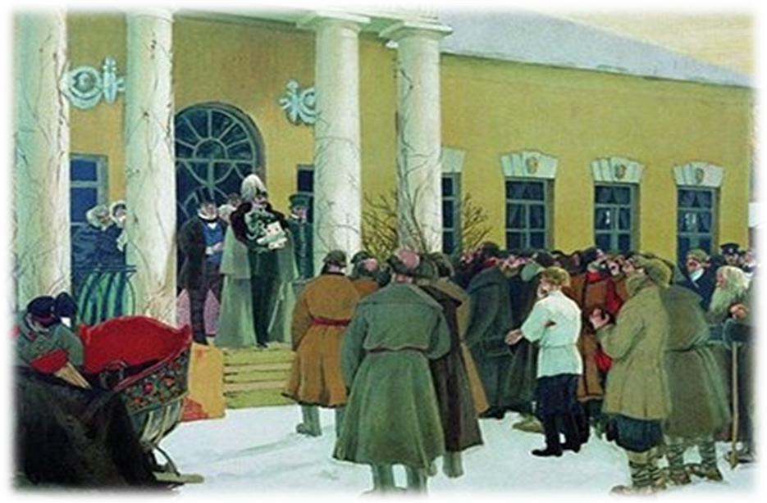

Памятник Антону Петрову ( кладбище, где он похоронен)
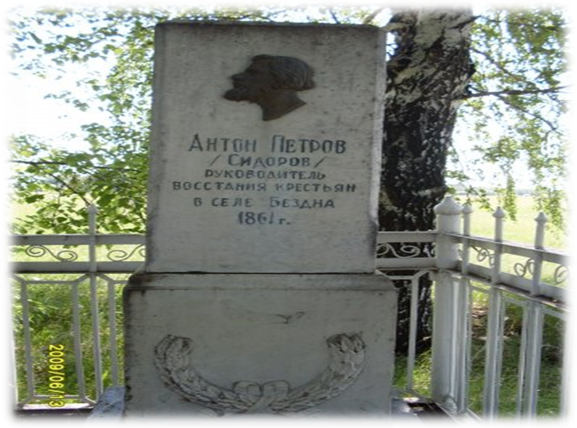

7
7
7
Список деревень, принимавших и не принимавших участие в волнении в селе Бездне.
Начало июля 1861 года.
П. п.  № | Селения, не принимавшие участия в волнении в с. Бездне 12 IV | Число душ по 10 ревизии
П. п.  № | Селения, не принимавшие участия в волнении в с. Бездне 12 IV | мужских | женских
1. | Село Арбузово - Баран | 157 |  | 168
2. | Грязнуха с выселком | 86 |  | 185
3. | Деревня Березовка (Толстого) | 414 |  | 428
4. | Село Новоспасское | 494 |  | 515
5. | Деревня Новое Лебедино | 279 |  | 309
6. | Сельцо Куралово | 414 |  | 475
7. | Сельцо Косяково | 210 |  | 230
8. | Деревня Аристовка | 232 |  | 262
9. | Сельцо Порфировка | 283 |  | 313
10. | Выселок Алашеевка | 59 |  | 55
11. | Деревня Комаровка | 86 |  | 97
12. | Деревня Парашино | 44 |  | 51
13. | Сельцо Балымеры | 283 |  | 321
14. | Зеленовка | 165 |  | 176
15. | Деревня Хлебодаровка | 160 |  | 183
16. | Поповка | 136 |  | 152
17. | Сельцо Ямкино | 351 |  | 326
18. | Муллиново | 266 |  | 249
19. | Гурьевка | 182 |  | 216
П. п  № | Селения, принимавшие участие в волнении
1. | Село Юркули | 699 |  | 755
2. | Левашево (зачеркнуто) | 496 |  | 499
3. | Аннинская слобода | 239 |  | 265
4. | Деревня Арчиловка (Лихачева) | 127 |  | 139
5. | Сельцо Ахметьево | 179 |  | 189
6. | Выселок Айбаши | 93 |  | 107
7. | Деревня Аннина | 174 |  | 157
8. | Болховка (Пушкина) | 184 |  | 189
9. | Село Танкеевка | 316 |  | 363 (зачеркнуто)
10. | Масловка | 530 |  | 576
11. | Бураково | 447 |  | 446 (зачеркнуто)
12 | Базяково | 350 |  | 345
13. | Бездна | 831 |  | 945
14. | Ромодан | 563 |  | 618
15. | Деревня Болховская | 174 |  | 164
16. | Сельцо Бутлеровка | 170 |  | 185
17. | Выселок Бекетовка | 73 |  | 79
18. | Село Гусиха | 712 |  | 721
19. | Выселок Раздолье | - |  | -
20. | Деревня Березовка | 147 |  | 154
21. | Деревня Войкино | 145 |  | 141 (зачеркнуто)
22. | Сельцо Вожи | 376 |  | 406
23. | Выселок Грязнуха (Крамер) | 84 |  | 91 (зачеркнуто)
24. | Сельцо Тюгульбаево с выселком | 254 |  | 250
25. | Даниловка | 81 |  | 86
26. | Деревня Долгорукова | 207 |  | 351
27. | Демидовка | 149 |  | 152
28. | Екатериновка | 120 |  | 133
29. | Ерыкла | 260 |  | 239
30. | Село Волосниковка | 536 |  | 556
31. | Деревня Измер (Христофоровка) | 161 |  | 162
32. | Село Кокрять | 493 |  | 548
33. | Село Караваево | 417 |  | 470
34. | Деревня Киселевка | 181 |  | 191
35. | Мелеша | 87 |  | 93
36. | Выселок Калиновка | 13 |  | 16
37. | Сельцо Лобовка | 311 |  | 316
38. | Село Красная слобода | 503 |  | 542
39. | Лебяжье | 149 |  | 160
40. | Село Щербеть | 538 |  | 607
41. | Мураса | 319 |  | 404
42. | Деревня Марьян | 36 |  | 32
43. | Молоствовка | 182 |  | 203
44. | Михайловка | 70 |  | 74
45. | Мельяновка | 75 |  | 76
46. | Село Полянки | 612 |  | 683
47. | Село Саламаны | 252 |  | 233
48. | Никольское | 494 |  | 538
49. | Выселок Нечаевка | 27 |  | 32
50. | Сельцо Грибовка | 180 |  | 172
51. | Выселок Шигалеевка | 35 |  | 27
52. | Сельцо Отрада | 120 |  | 130
53. | Сельцо Кузнечиха | 978 |  | 1001
54. | Деревня Полянки | 316 |  | 320
55. | Панфамировка | 173 |  | 192
56. | Выселок Поповка | 61 |  | 53
57. | Пушкино | 6 |  | 7
58. | Сельцо Павловка | 20 |  | 25
59. | Деревня Приютная | 74 |  | 71
60. | Пяти - Озерки | 44 |  | 70
61. | Село Матвеевка | 163 |  | 173
62. | Старосельское | 107 |  | 108
63. | Садиково | 64 |  | 80
64. | Село Жедяевка | 542 |  | 542
65. | Три Озера | 944 |  | 1048
66. | Деревня Тохталы | 45 |  | 49
67. | Танина | 106 |  | 119
68. | Село Студенец | 82 |  | 82
69. | Деревня Уленская слобода | 132 |  | 130
70. | Сельцо Фадеевка | 157 |  | 161
71. | Халанеевка | 94 |  | 95
72. | Выселок Челны (Бутлеровка) | 19 |  | 25
73. | Село Шемелевка | 173 |  | 164
74. | Выселок Юхмачеевский | 17 |  | 17
75. | Сельцо Языково | 116 |  | 117

10
Используемая литература
- Архивные материалы МОУ «Антоновская СОШ»
- Архивные материалы МОУ «Иж-Борискинская СОШ
- Архивные материалы районной газеты « Новая жизнь»

11

